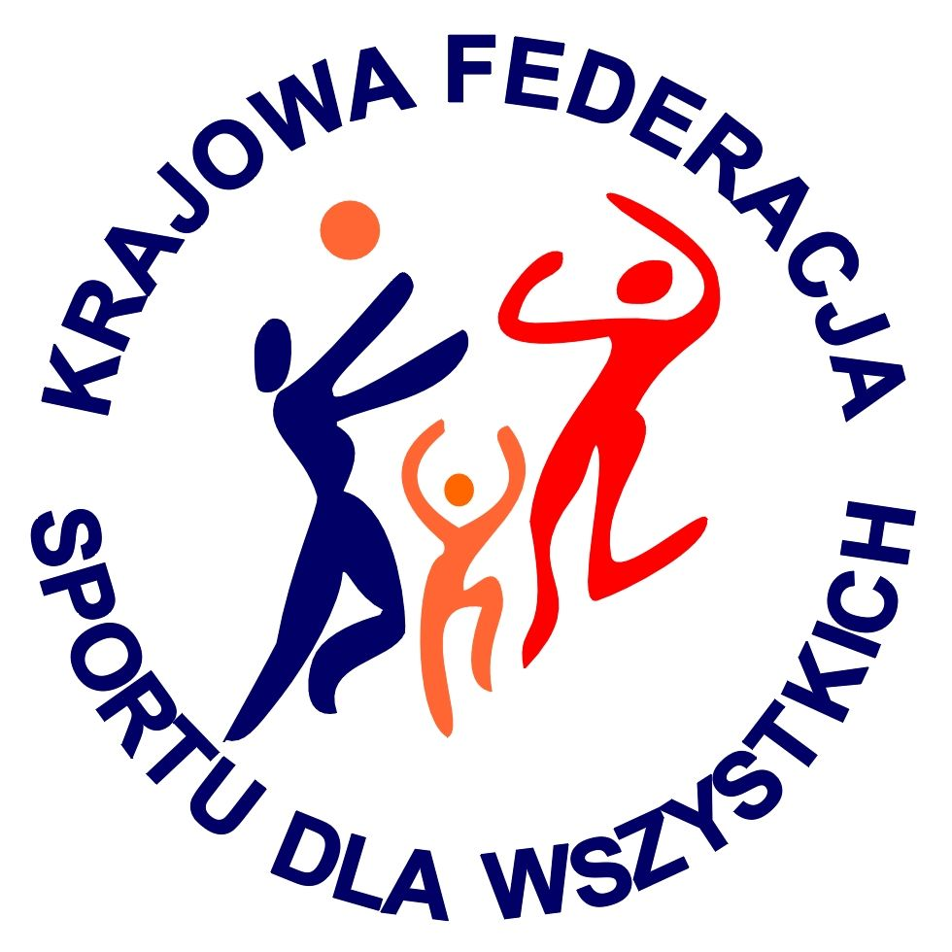 | VII EUROPEJSKI TYDZIEŃ SPORTU dla WSZYSTKICH  XXI SPORTOWY TURNIEJ MIAST i GMIN  26 maja – 1 czerwca 2015 r.  KALENDARZ PLANOWANYCH IMPREZ TURNIEJOWYCH | 
Nazwa miasta: Chojnice
Data  imprezy | Nazwa imprezy | Organizator imprezy  (telefon kontaktowy do organizatora) | Miejsce przeprowadzenia imprezy | Godzina
26.05 | Otwarty turniej RINGO | Jarek Frączek  tel. 692-440-964 | Boisko Orlik  ul. Jedności Robotniczej 1 A,  89-600 Chojnice | 17.00
27.05 | Gibkościowo – zwinnościowy tor przeszkód | Edward Myck ,Szymon Bajgot,  tel. 608-042-579, 510-230-732 | Boisko Orlik  ul. Lichnowska 1 A,  89-620 Chojnice | 16.00
28.05 | Turniej w mini piłkę nożną dla dzieci do lat 12 | Maciej Kuczkowski  tel. 506-085-824 | Boisko Orlik  ul. Jedności Robotniczej 1 A,  89-600 Chojnice | 18.30
29.05 | Piłkarska Liga Orlika | Maciej Kuczkowski  tel. 506-085-824 | Boisko Orlik  ul. Jedności Robotniczej 1 A,  89-600 Chojnice | 18.30-21.00
30.05 | Otwarty turniej w Unihokeja | Jarek Frączek  tel. 692-440-964 | Boisko Orlik  ul. Jedności Robotniczej 1 A,  89-600 Chojnice | 15.00
30.05 | Turniej piłki nożnej dla dzieci  z klas IV – VI szkoły podstawowej. | Edward Myck ,Szymon Bajgot,  tel. 608-042-579, 510-230-732 | Boisko Orlik  ul. Lichnowska 1 A,  89-620 Chojnice | 9.30
30.05 | Piłka koszykowa. Mini turniej rzutów za trzy punkty | Edward Myck ,Szymon Bajgot,  tel. 608-042-579, 510-230-732 | Boisko Orlik  ul. Lichnowska 1 A,  89-620 Chojnice | 12.30
31.05 | Street basketball , turniej otwarty | Jarek Frączek  tel. 692-440-964 | Boisko Orlik  ul. Jedności Robotniczej 1 A,  89-600 Chojnice | 12.00

